Model epidemii

1. W przypadku gdy agenci, którym agenci nie mogą się zarazić ponownie wykresy liczebności konkretnych grup wyglądają następująca dla wybranych prawdopodobieństw
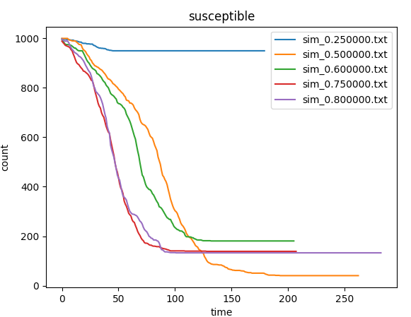
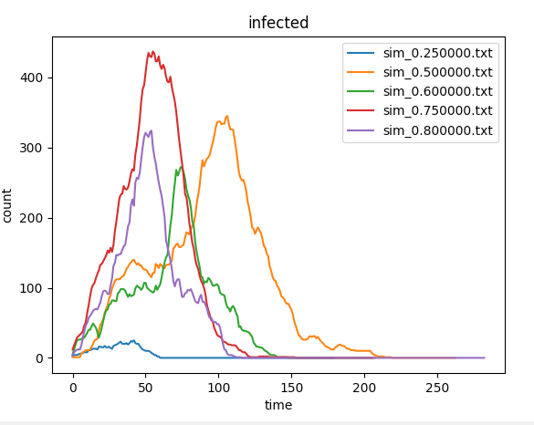
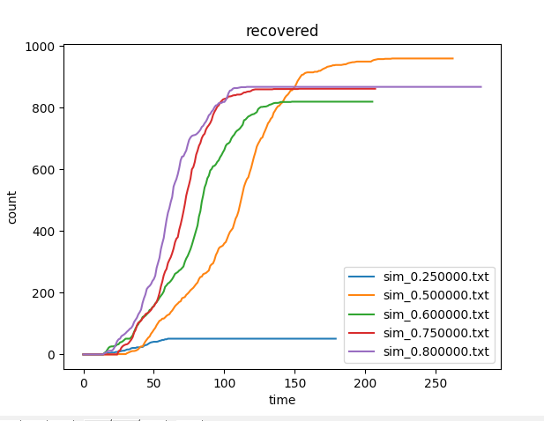

Według mnie warto jeszcze zaznaczyć że wykresy mogą być bardziej lub mniej strome w zależności od początkowego ułożenia agentów i kierunków w które zmierzają.
Na poniższym wykresie pokaże jeszcze wizualizacje jak nakładają się wykresy dla jednego z wybranych wcześniej prawdopodobieństw
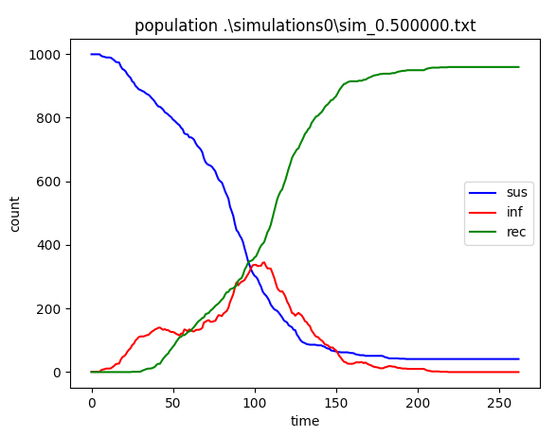

2. W przypadku gdy agenci mogą się zarazić ponownie (u mnie z o połowę mniejszym prawdopodobieństwem niż zarażają się agenci zdrowi), wykresy wyglądają następująco
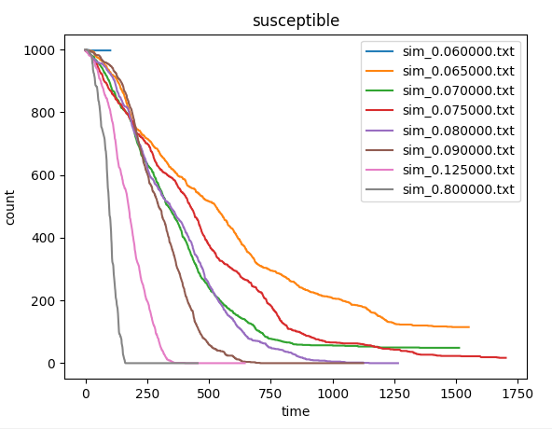
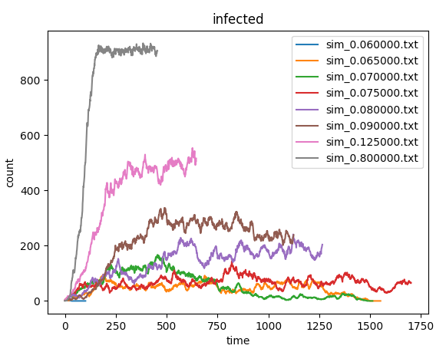
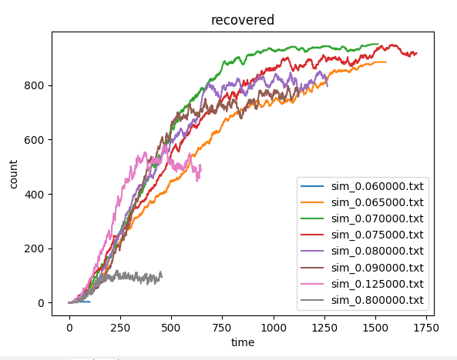

poniższy wykres łączy wykresy powyżej dla jednego z prawdopodobieństw. Prawdopodobieństwo jest znacznie mniejsze niż w przypadku pierwszym dlatego wykres chorych jest bardziej płaski
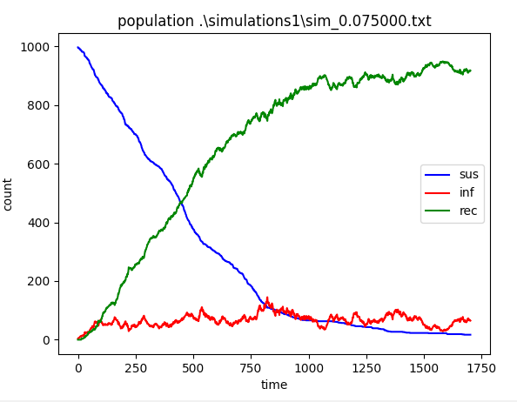
Bez ponownego zarażania

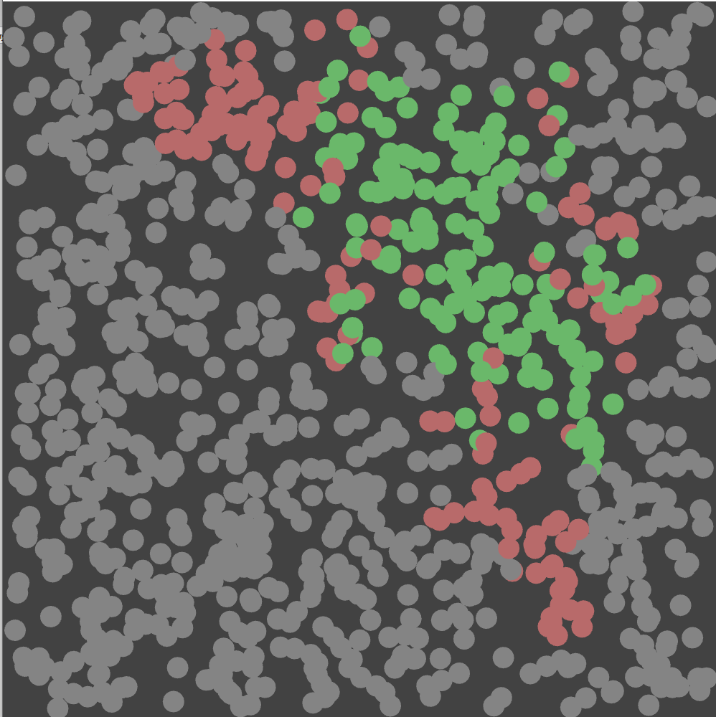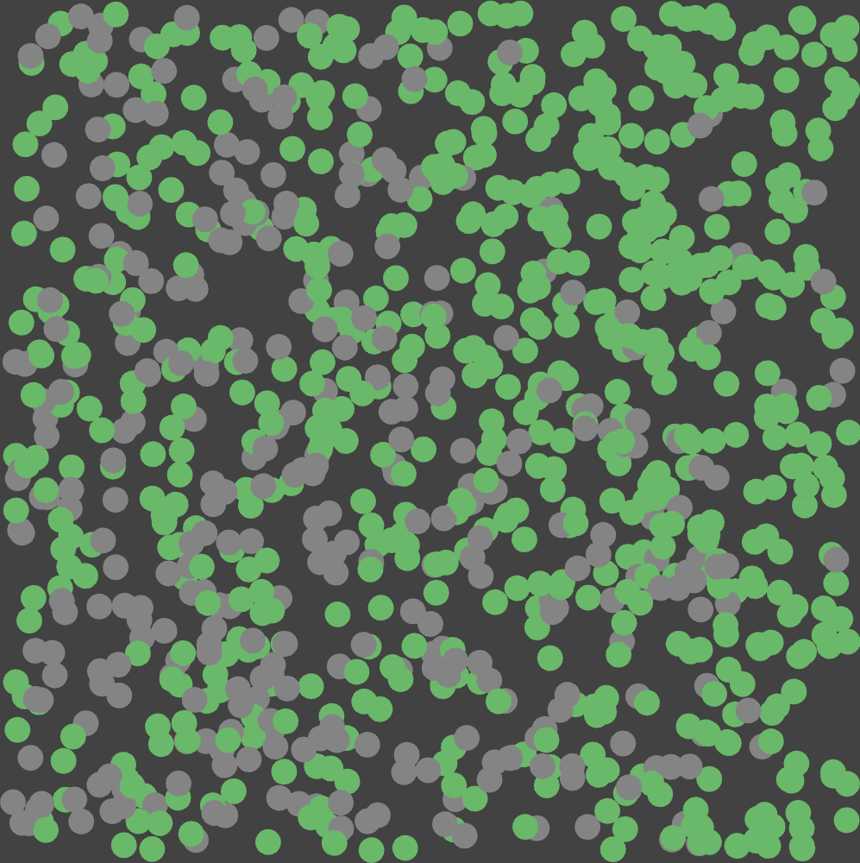

Z ponowym zarażeniem

